Requirement Analysis

Group TKXDPM-KHMT-K62C-14

* Phạm Văn Bắc
* Phạm Huy Duy
* Thân Minh Duy
* Nguyễn Đình Đức
* Dương Đăng Quang
* Bùi Hoàng Lọc
* Lưu Đình Hoàng

# Use case diagram

## General use case diagram

Hệ thống gồm 3 tác nhân: người dùng, quản trị viên và hệ thống thanh toán

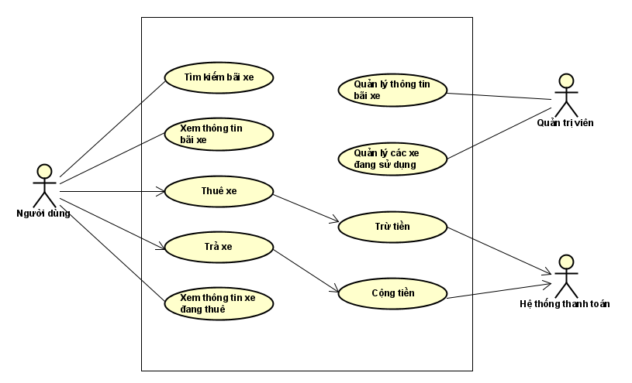

Explanation:

Composite use case:

* Thuê xe
* Trả xe
* Quản lý thông tin bãi xe
* Xem thông tin bãi xe

## Use case diagram for “Manage course”

## Use case diagram for “Manage user”

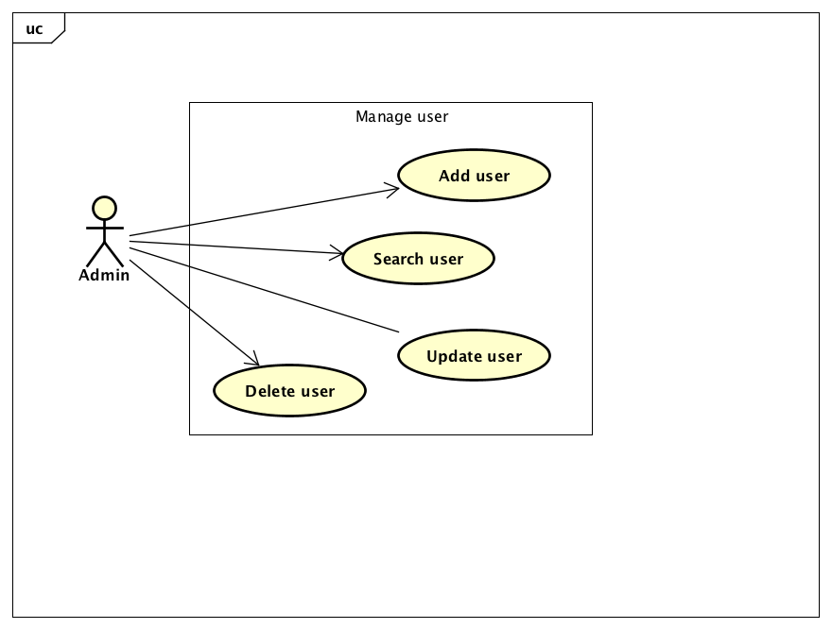

## Use case diagram for “Xem thông tin bãi xe”

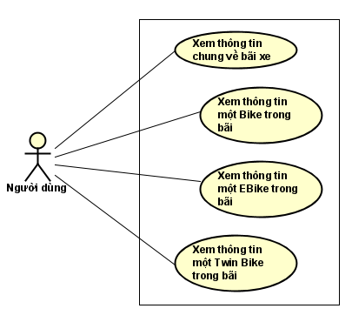

# Use case specification

## Use case “Tìm kiếm bãi xe”

|  |  |  |  |
| --- | --- | --- | --- |
| Mã Use case | UC001 | Tên Use case | Đăng nhập |
| Tác nhân | Khách | | |
| Tiền điều kiện | Không | | |
| Luồng sự kiện chính  (Thành công) | |  |  |  | | --- | --- | --- | | STT | Thực hiện bởi | Hành động | |  | Khách | chọn chức năng Đăng nhập | |  | Hệ thống | hiển thị giao diện đăng nhập | |  | Khách | nhập email và mật khẩu (mô tả phía dưới *) | |  | Khách | yêu cầu đăng nhập | |  | Hệ thống | kiểm tra xem khách đã nhập các trường bắt buộc nhập hay chưa | |  | Hệ thống | kiểm tra email và mật khẩu có hợp lệ do khách nhập trong hệ thống hay không | |  | Hệ thống | gọi use case “Tạo menu” kèm email của khách đăng nhập | | | |
| Luồng sự kiện thay thế | |  |  |  | | --- | --- | --- | | STT | Thực hiện bởi | Hành động | | 6a. | Hệ thống | thông báo lỗi: Cần nhập các trường bắt buộc nhập nếu khách nhập thiếu | | 7a. | Hệ thống | thông báo lỗi: Email và/hoặc mật khẩu chưa đúng nếu không tìm thấy email và mật khẩu trong hệ thống | | 7b. | Hệ thống | thông báo lỗi: Tài khoản bị khoá, nếu email/mật khẩu đúng như tài khoản đang bị admin khoá. | | 7c1. | Hệ thống | gọi use case “Thay đổi mật khẩu theo yêu cầu” nếu đúng email và mật khẩu; nhưng người dùng được đánh dấu là cần thay đổi mật khẩu | | 7c2. | Hệ thống | gọi use case “Tạo menu” kèm email của khách đăng nhập | | | |
| Hậu điều kiện | Không | | |

* Dữ liệu đầu vào của thông tin cá nhân gồm các trường dữ liệu sau:

|  |  |  |  |  |  |
| --- | --- | --- | --- | --- | --- |
| **STT** | **Trường dữ liệu** | **Mô tả** | **Bắt buộc?** | **Điều kiện hợp lệ** | **Ví dụ** |
|  | Email |  | Có |  | h.anh@gmail.com |
|  | Mật khẩu |  | Có |  | ToiLa12#$ |

## Use case “Xem thông tin bãi xe”

|  |  |  |  |
| --- | --- | --- | --- |
| Mã Use case | UC002 | Tên Use case | Xem thông tin bãi xe |
| Tác nhân | Khách | | |
| Tiền điều kiện | Không | | |
| Luồng sự kiện chính  (Thành công) | |  |  |  | | --- | --- | --- | | STT | Thực hiện bởi | Hành động | |  | Khách | chọn bãi xe | |  | Hệ thống | hiển thị giao diện thông tin bãi xe | |  | Khách | chọn xe muốn xem thông tin | |  | Khách | hiển thị giao diện thông tin xe | | | |
| Luồng sự kiện thay thế |  | | |
| Hậu điều kiện | Không | | |

# Glossary

Introduction to Glossary…

## Course

…

## Credit

…

# Supplementary specification

## Functionality

Cxxx

## Performance

Xxxx

## Reliability

…